 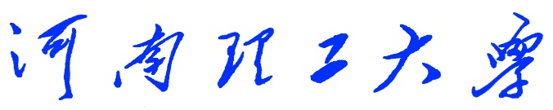

**《Python程序设计》**

**课程设计报告**

　　　　　　　　　　（2018 —2019 学年第 一 学期）

题 目 数 字 华 容 道

学生姓名 李 东

专业班级 信管1602

学生学号 311609030228

教师姓名 徐 文 鹏

成 绩**：**

评 语：

教师签名：

日期：

目录

1 设计目的 3

1.1 课程设计教学目的： 3

1.1.1 课设选择题目：数字华容道 3

1.1.2 历史背景： 3

1.2 本课程设计具体目的 3

2 设计任务书和要求： 4

2.1 课程设计教学任务和要求 4

2.2 课程设计具体任务和要求 4

3. 总体设计： 4

3.1小组人员分配： 4

3.2功能流程图： 5

3.3 游戏设计的流程图： 5

4.设计实现 6

5 详细设计 7

6调试与测试 9

7设计总结 9

# 

# 1 设计目的

# 1.1 课程设计教学目的：

本课程设计是本专业的一门重要实践性教学环节。在学习了专业基础课和《Python程序设计》课程的基础上，本课程设计旨在加深对Python程序设计的认识，对Python语言及其语言生态有一个进一步的掌握和应用，学会运用Python标准库及外接相关库来解决实际问题的基本能力，培养和提高学生分析问题、解决问题的能力，尤其是提高学生使用Python为开发语言来进行问题描述、交流与思考的能力，为毕业设计和以后的工程实践打下良好的基础。

## 1.1.1 课设选择题目：数字华容道

经过小组讨论最终我们选择数字华容道这个游戏进行设计并开发

### 1.1.2 历史背景：

“诸葛亮智算华容，关云长义释曹操”，是世人皆知的一个故事，[《三国演义》](https://www.baidu.com/s?wd=%E3%80%8A%E4%B8%89%E5%9B%BD%E6%BC%94%E4%B9%89%E3%80%8B&tn=SE_PcZhidaonwhc_ngpagmjz&rsv_dl=gh_pc_zhidao)中的重点篇章。小说写赤壁战前，诸葛亮算定曹操必败走华容，且夜观天象，曹操不当身亡，考虑到曹操与[关羽](https://www.baidu.com/s?wd=%E5%85%B3%E7%BE%BD&tn=SE_PcZhidaonwhc_ngpagmjz&rsv_dl=gh_pc_zhidao)有恩，于是派关云长把守华容道，留个人情与[关羽](https://www.baidu.com/s?wd=%E5%85%B3%E7%BE%BD&tn=SE_PcZhidaonwhc_ngpagmjz&rsv_dl=gh_pc_zhidao)做。小说又写曹操果然由乌林向华容道败退，并在途中三次大笑诸葛亮、周瑜智谋不足，未在险要处暗设伏兵。然而，一笑笑出赵子龙，多亏徐晃、张郃二人双敌赵云，才使曹操得以逃脱；二笑笑出张翼德，又是张辽、徐晃二将抵挡张飞，使曹操再次脱险；三笑非同小可，笑出了关云长，且又在有一夫当关之险的华容狭路上，加之曹军几经打击，此时已无力再战，无奈，曹操只得亲自哀求[关羽](https://www.baidu.com/s?wd=%E5%85%B3%E7%BE%BD&tn=SE_PcZhidaonwhc_ngpagmjz&rsv_dl=gh_pc_zhidao)放行，关羽念旧日恩情，义释曹操，使曹操得以回到江陵。

### 1.2 本课程设计具体目的

数字华容道也是在华容道的基础上改编而来，主要参考来源是根据最强大脑节目的其中的一个环节，以打乱的数字，让玩家进行排序，来锻炼玩家的思考和动手能力。对于我们来说我们将采用自顶向下的设计思路来编写程序，这部分能够很好地锻炼程序员的逻辑思维和动手能力，以及团队协作能力，这些对我们以后参加工作都有莫大的好处。

# 2 设计任务书和要求：

## 2.1 课程设计教学任务和要求

本次课程设计的主要任务是以Python为开发语言完成一个100~300行左右规模的程序项目开发。

课程设计的基本要求是：在课程设计的各个阶段严格、规范地完成相关的文档，例如在初期按时完成设计目的、设计要求、总体设计，在后期完成详细设计、调试与测试、设计总结等。要求能完成所选题目的主要功能，程序运行健壮、正确，代码要有详细注释，可读性好；所写文档结构合理、内容完整、叙述清晰。更高要求是：有创意、系统界面美观。

由于课程设计项目具有一定的综合性，鼓励具有不同特长和不同能力的学生互相组队。项目小组自己推荐一名组长，实行“组长负责制”。组长组织组员进行项目选题、任务分配、方案确定、方案设计、系统调试测试，组员分工协作。小组成员开展项目讨论，互相支持，形成协作意识。

## 2.2 课程设计具体任务和要求

## （1）美观大方的游戏界面和好听的背景音乐，

（2）滑块的移动和动画的效果展示

（3）有重置游戏、开始新游戏、辅助解答的相应功能

（4）有相应的提示信息

以上各个要求均以提高用户的游戏体验感为准

# 3. 总体设计：

### 3.1小组人员分配：

小组:Dija Ottoman

组员:师嘉林 李晓宁 李东

题目:数字华容道

库的位置:Github

内容:利用python 的pygame库来构建图形化界面，制作出一个数字华容道的游戏界面，并在里边添加滑动等逻辑和方法，主要设计目的是用来锻炼游戏玩家的脑力思维和动手能力，游戏主要是通过用户移动数字使其按照1-15顺序排列。

任务分配:

1、李晓宁:游戏可视化设计，包括创建图形4*4网格规划设计、滑块大小形状颜色数字等设计

2、师嘉林（小组长）:实现滑块的上下左右移动以及相应的滑块换位、游戏自动解答功能

3、李东:游戏的开始时随机排列滑块位置、游戏成功时候的判断和响应以及游戏背景的设计

4.大多的内容之间关联密切，需要组员一起协作完成。

### 3.2功能流程图：

### 3.3 游戏设计的流程图：

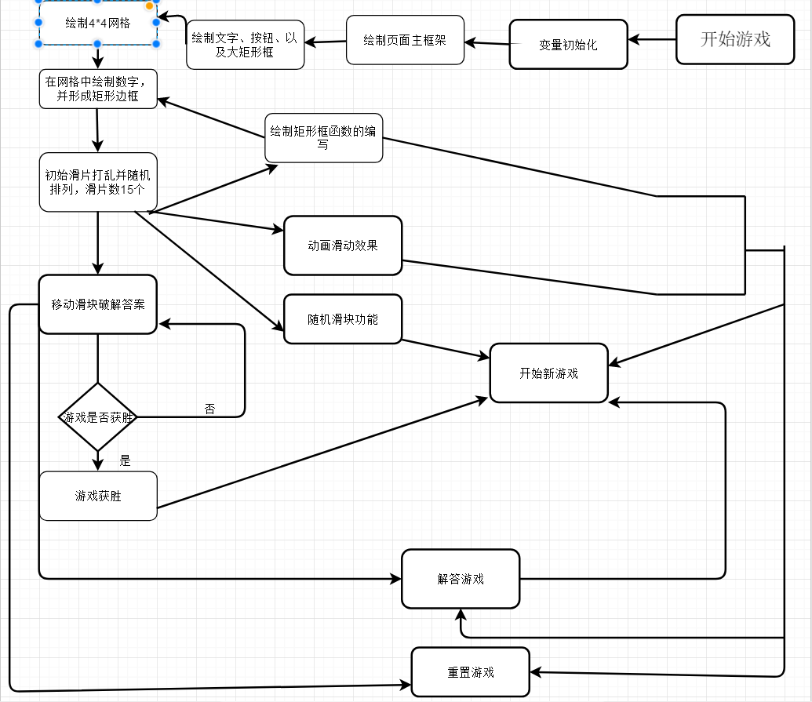

# 4.设计实现

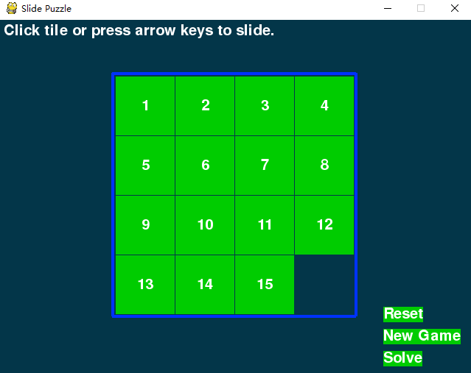 游戏进入界面：

图4-1

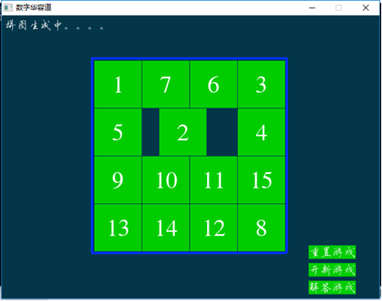游戏进入自动重置：

图4-2

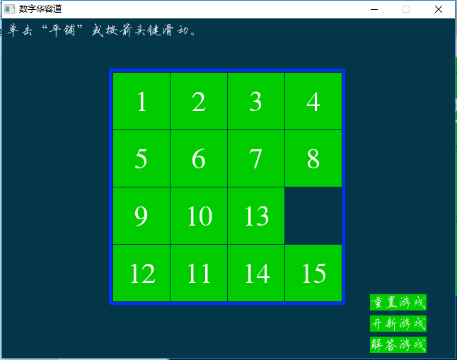游戏滑动界面：

图4-3

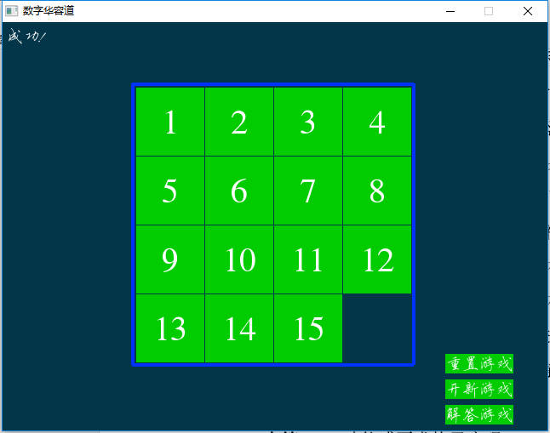游戏解答及完成界面

图4-4

# 本在次实验中自己表现良好，功能要求均以实现，基本完成最初的设计思想和要求。

# 5 详细设计

我负责的模块:游戏的开始时随机排列滑块位置、游戏成功时候的判断和响应以及游戏背景的设计。

（1）游戏背景音乐设计

代码如下:# 音乐播放代码pygame.mixer.init() track1=pygame.mixer.music.load("a.mp3") pygame.mixer.music.play() 通过内置函数调用并加载播放MP3格式的音乐。

调用函数

加载音乐

播放

（2）游戏的重置代码如下:@重置函数，将滑块初始到人员操作前的状态@param board 记录类似[[1, 5, 9, 13], [6, 11, 15, 10], [2, 7, 8, 12], [3, 4, None, 14]]@param allMoves 记录的是初始到人员操作时的记录列表步骤'''def resetAnimation(board, allMoves): # make all of the moves in allMoves in reverse. revAllMoves = allMoves[:] # 列表的复制 revAllMoves.reverse()#反转列表 for move in revAllMoves:#返现操作回到最初 if move == UP: oppositeMove = DOWN elif move == DOWN: oppositeMove = UP elif move == RIGHT: oppositeMove = LEFT elif move == LEFT: oppositeMove = RIGHT slideAnimation(board, oppositeMove, '', animationSpeed=int(TILESIZE / 2))#滑动的动画效果 makeMove(board, oppositeMove)#做具体的移动 通过定义形参，把列表复制给反转列表，在对发传列表进行循环，使操作回到最初的状态。

列表

反转列表

初始列表

循环

（3）游戏成功的判断代码如下:#游戏成功的判断if mainBoard == SOLVEDBOARD: msg = '成功!'

简易的一个判断语句来判断游戏的成功，并显示出来。

最后结果

成功

结果判断？

是

（4）游戏开始的随机排列代码如下:@获得新拼图状态@param numSlides 随机改变滑片的次数@return (board, sequence) 随机后的坐标列表'''def generateNewPuzzle(numSlides): # From a starting configuration, make numSlFAnd # animate these moves). sequence = [] board = getStartingBoard()#获得初始化滑板 drawBoard(board, '')#画滑板 pygame.display.update()#刷新界面 pygame.time.wait(500) # 暂停500ms以达到滑动效果 lastMove = None #定义变量记录最后一次移动 for i in range(numSlides):#循环随机次数 move = getRandomMove(board, lastMove)#随机移动函数 slideAnimation(board, move, '拼图生成中。。。。', animationSpeed=int(TILESIZE / 3))#动画设置 makeMove(board, move)#移动函数 sequence.append(move)#添加到列表,变成二维列表 lastMove = move return (board, sequence) #返回滑板，和二维列表 游戏开始时会打乱随机排列，通过随机数的循环，移动滑块，再用动画使之生成拼图。

# 6调试与测试

调试方法：把写好的代码复制粘贴到IDLE上，先调试一下，再到桌面用控制台cmd进入 pip install pygame 进行测试，看到哪一步出现错误，再进行修改，一步步去完善。

在测试结果中出现导致软件无法运行。

分析：看看自己的定义对象，循环是否运行好，再者，看一些小细节如格式，缩进等。

解决方法：在改程序时应该把格式设置好，注意左对齐，同时一行的语句尽量的短，最好是一个语句占一行。

7设计总结

通过这次团队设计既让我懂得了自己个人的如何完成，还有大家整体功能的连接和查漏修改。从开始大家讨论选题到分工到分配任务，一步步下来，体现我们整体的协作和个人能力的评估，让我适应中走出，学习他们的优点。

在设计中有一些问题自己无法解决，关于路径的问题，最后改为绝对路径才没出错，我深刻记住了这类问题，一点点提高自己的水平，使我收益良多。